**MANUAL GUIDE (BMS Application)**

**Application Requirement**: Chrome, Firefox, Safari, IE >7

BMS dapat di akses di <http://aspja2w003/bms>

1. **SignIn User.**

Akses login pada BMS dengan username yang teristrasi pada bms dan menggunakan password lokal komputer user (integrasi dengan LDAP)

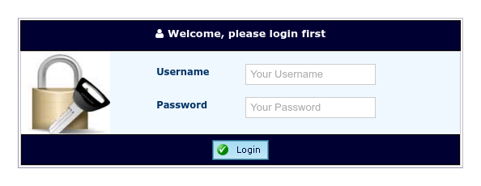

Gambar 1: Form login

1. **Home Page (tampilan Utama)**

Masing-masing user memiliki role priviledges dan position yang sudah di tetapkan oleh user admin. Setelah user loged akan ter-direct ke halaman utama yang berisikan info user dan menu yang dapat di akses berdasarkan priviledges dan posisi nya. Penjelasan lebih lanjut role dan priviledges akan di jelaskan pada bagian V.

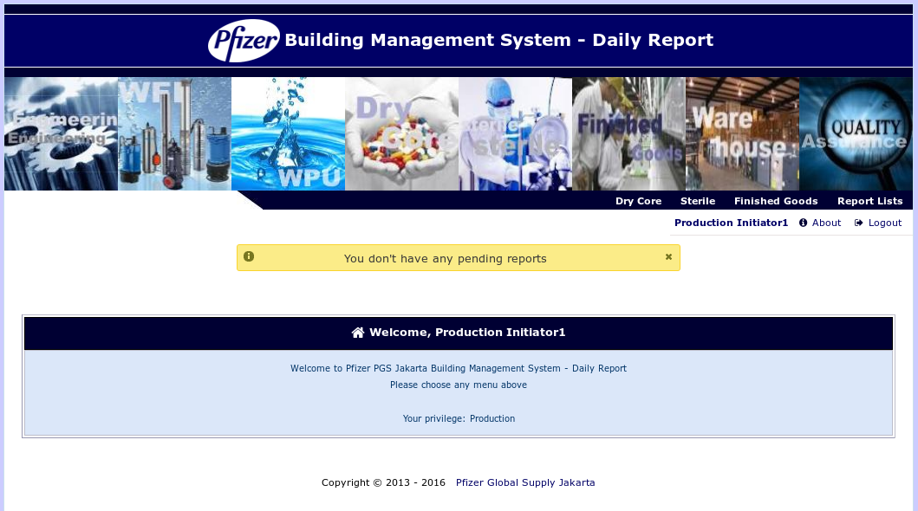

Gambar 2: home page with user priviledges menu

1. **Laporan**

Pembuatan laporan, Review Laporan, Penyesaian Laporan

1. **Pembuatan Laporan oleh Initiator**

Pembuatan laporan awal hanya dapat di lakukan oleh user dengan posisi Initiator.

Ikuti tahap-tahap berikut ini :

1. Memilih area.

Pilih area unit pada menu page home untuk di review & membuat laporan awal. (lihat Gambar 2)

1. Memilih tanggal report.

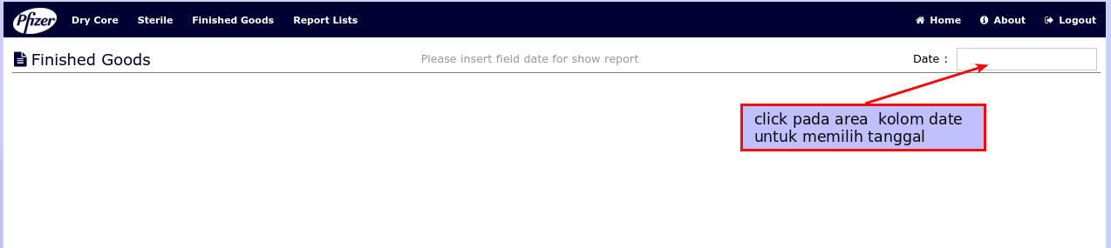

Gambar 3: select date area report

Setelah ter-direct pada halaman area yang di pilih, anda dapat memilih tanggal yang di kehendaki untuk me-review atau membuat laporan.

1. View &submit report

Tampilan setelah memilih tanggal report.

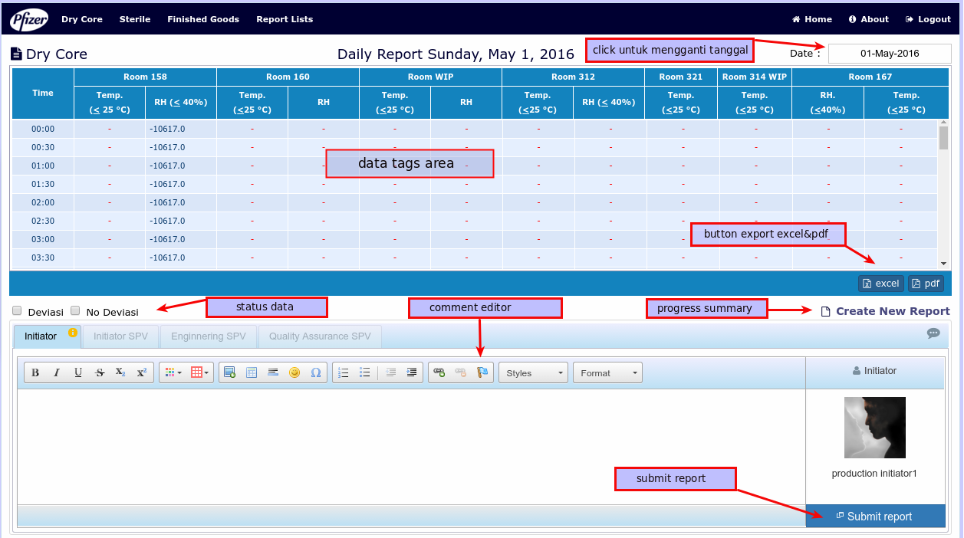

Gambar4: Unit area reporting

Pada tahap ini anda di wajibkan untuk melakukan pengecekan terhadap tag-tag data area sebagai bahan analisa apakah terjadi deviasi atau tidak.

Setelah itu pilihlah field checklist status data dan isikan komen/deskripsi untuk kemudian anda click submit. (lihat gambar 4)

saat submit selesai dan ter-validasi anda akan di direct ke halaman utama

dan mendapatkan notifikasi report success (lihat gambar 5)

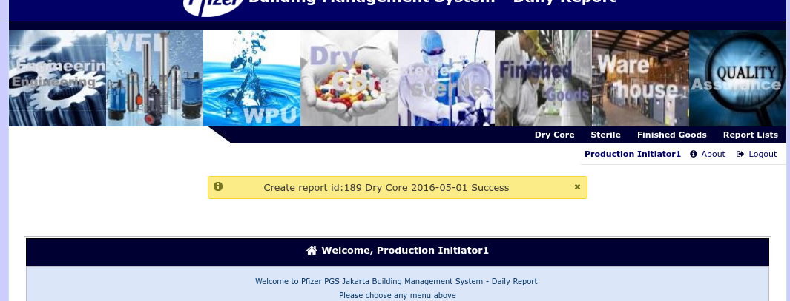

Gambar 5: Report success

1. **Review Laporan oleh supervisor Initiator**

Supervisor Initiator akan menerima dan me-review laporan dari initiator pada setiap departement terkecuali Engineering dan Quality Operation.

Initiator di haruskan me-evaluasi setiap laporan yang telah di buat. yang telah di sebutkan pada bagian A sebelum nya.

Sebagai contoh laporan yang telah di buat (lihat gambar 5).

Supervisor Initiator akan menerima notifikasi lewat email dan juga via aplikasi pada halaman home jika sudah loged pada bms (lihat gambar 6).

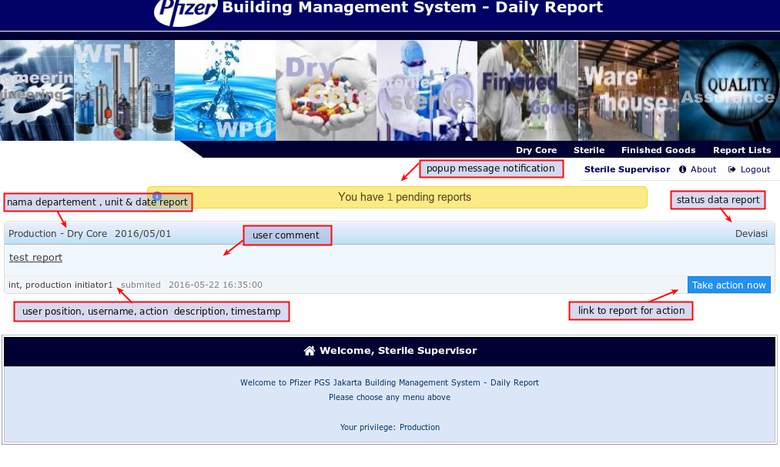

Gambar 6: Report pending notification

Anda dapat me-review laporan dengan click pada tombol “take action now” atau jika via email anda dapat me-click pada link yang terdapat di dalam nya.

Setelah itu anda akan di direct pada halaman report area (lihat gambar 7).

Anda di harus melakukan evaluasi terhadap laporan awal yg telah di buat dan mengisikan komen.

Kemudian anda dapat memilih untuk “Approve” atau “Reject” terhadap laporan yang telah anda evaluasi sebelumnya.

Keterangan:

Approve, laporan akan di teruskan kepada supervisor Engineering

Reject, laporan akan di kembalikan kepada Initiator untuk di revisi kembali

untuk lebih jelas lihat diagram proses laporan (Gambar 13)

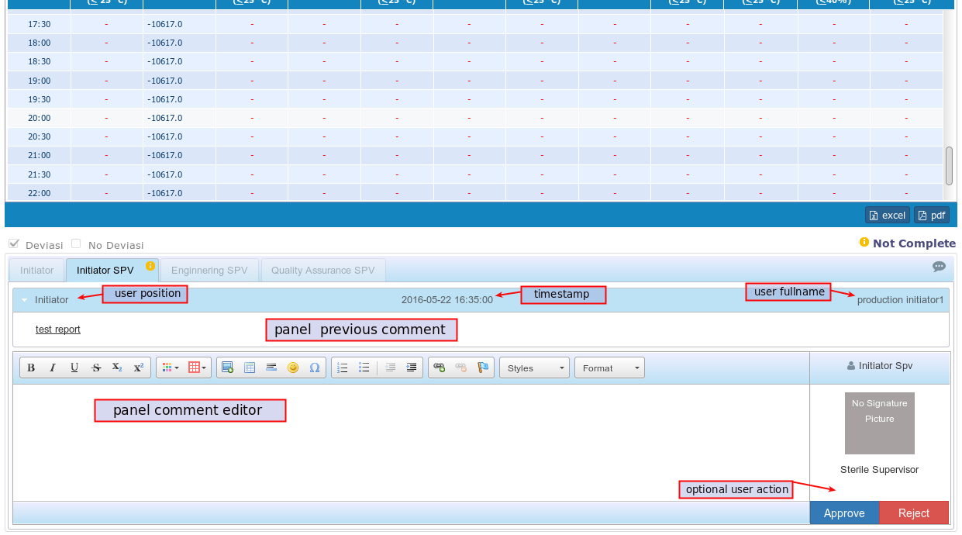

Gambar 7: Review report by supervisor

Illustrasi tampilan notifikasi pada initiator user ketika laporan di tolak (Gambar 8).

Initiator harus melakukan revisi laporan yang kemudian akan di kirim kembali kepada supervisor.

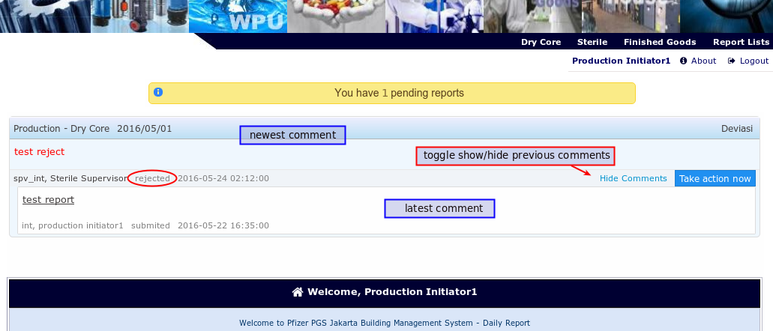

Gambar 8: Rejected report notification

1. **Review laporan oleh supervisor engineering**

Supervisor engineer akan menerima dan me-review laporan dari supervisor initiator departement, terkecuali Engineering dan Quality Operation yang langsung dari Initiator user.

Pada tahapan ini sama seperti **bagian B. Review Laporan oleh supervisor Initiator**yang telah di jelaskan sebelum nya.

Sebagai contoh laporan yang telah di buat (lihat gambar 5).

Supervisor engineer akan menerima notifikasi lewat email dan juga via aplikasi pada halaman home jika sudah loged pada bms (lihat gambar 9).

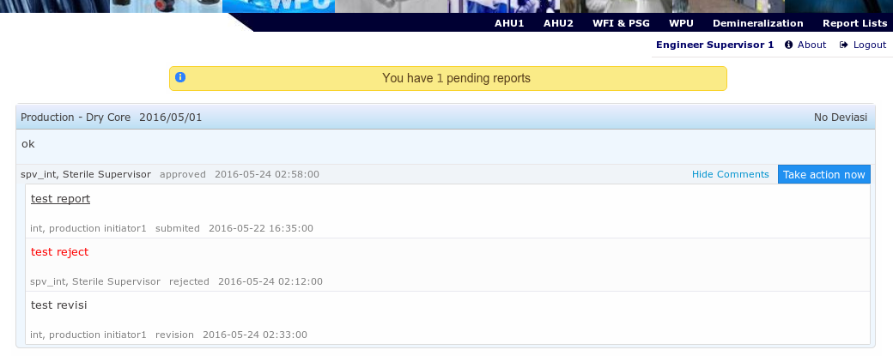

Gambar 9: Report pending notification

A

anda dapat me-review laporan dengan click pada tombol “take action now” atau jika via email anda dapat me-click pada link yang terdapat di dalam nya.

Setelah itu anda akan di direct pada halaman report untuk melakukan evaluasi dan melakukan action (lihat gambar 10).

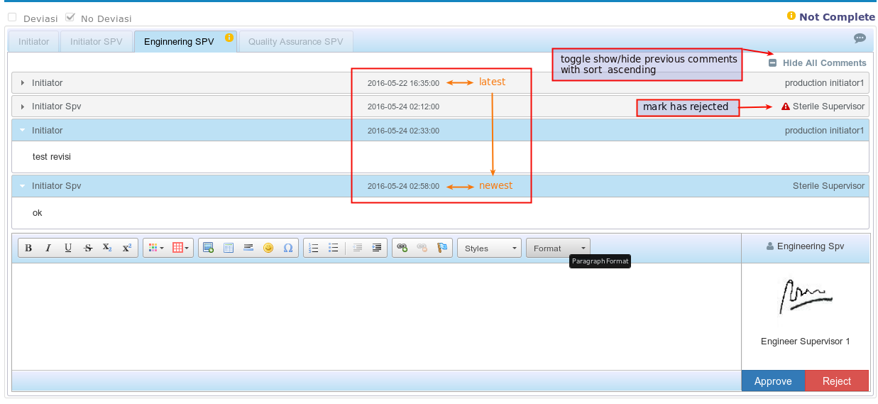

Gambar 10: Review report by supervisor engineering

1. **Review laporan oleh supervisor quality Assurance**

Supervisor QA akan menerima dan me-review laporan dari supervisor engineering.

Pada tahapan ini sama seperti bagian B yang telah di jelaskan sebelum nya, setelah supervisor engineering approve laporan yang telah di buat.

Supervisor QA akan menerima notifikasi lewat email dan juga via aplikasi pada halaman home jika sudah loged pada bms (lihat gambar 11).

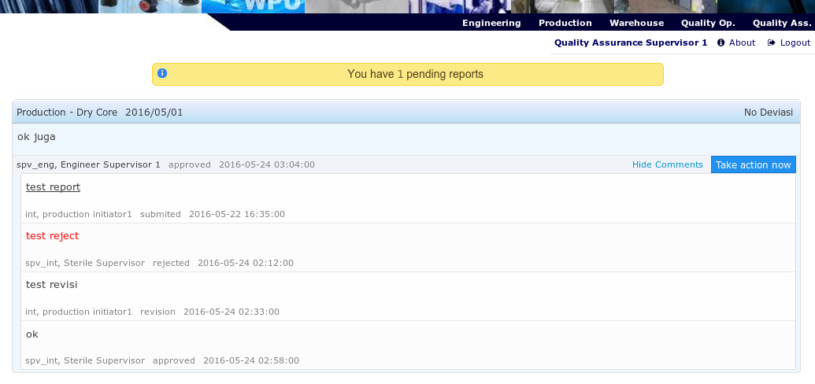

Gambar 11: Pending report notification supervisor QA

Anda dapat me-review laporan dengan click pada tombol “take action now” atau jika via email anda dapat me-click pada link yang terdapat di dalam nya.

Setelah itu anda akan di direct pada halaman report untuk melakukan evaluasi dan melakukan action (lihat gambar 10).

Jika Supervisor QA “Reject” maka laporan akan di kembalikan kepada initiator,

dan jika “Approve” maka laporan telah complete (lihat gambar 12)

untuk lebih jelas mengenai alur proses lihat diagram proses laporan (Gambar 13)

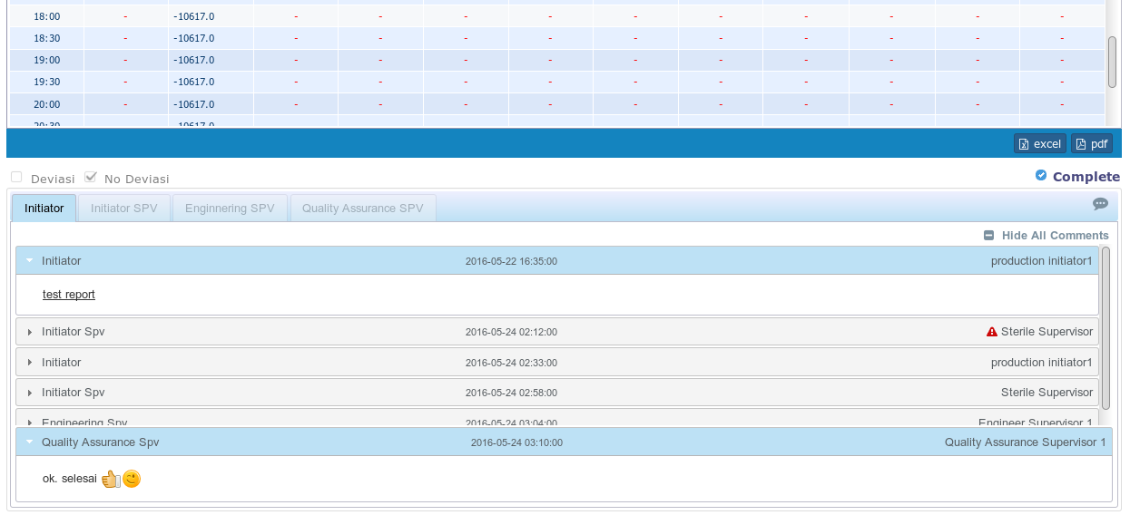

Gambar 12 : Report complete

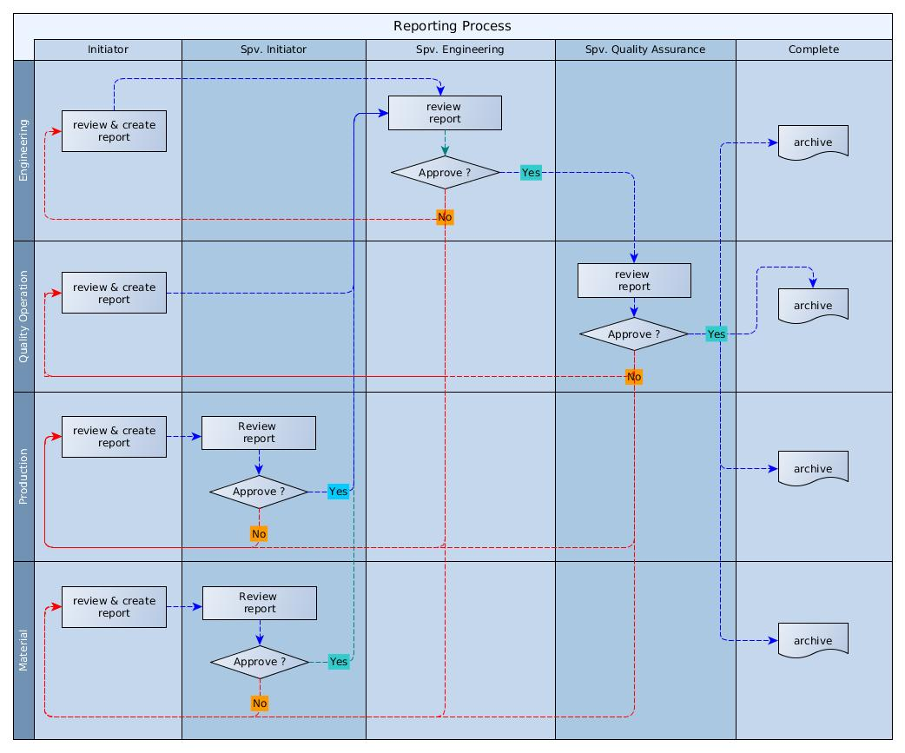

Gambar 13: Process report diagram

1. **Daftar Laporan**

Berisikan seluruh data report yang telah di buat pada masing-masing departement atau semua departement pada role user admin.

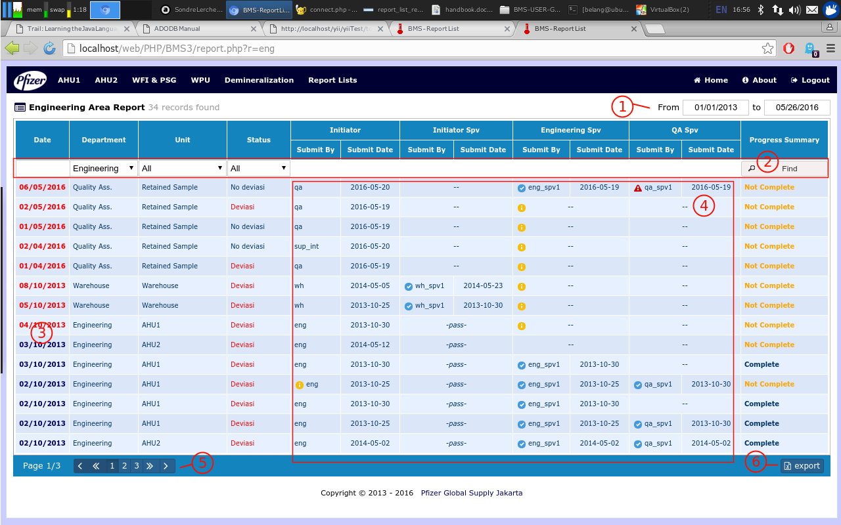

Gambar 14: Report list

**Kete**

**rangan**

**Keterangan gambar :**

1. Kolom tanggal untuk pencarian report by date range.

2. Kolom filter pada table report untuk pencarian berdasarkan criteria tertentu.

3. Link tanggal untuk melihat report. Apabila link berwarna merah maka link tersebut memerlukan perhatian/tindakan dari anda.

4. Kolom-kolom yang merupakan timeline progress report.(Initiator, Supervisor Initiator, Supervisor Engineering & Supervisor QA).

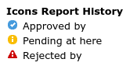

5. Link pager navigasi untuk melihat halaman report lain nya.

6. Link untuk export report ke format excel

1. **Administrator**

Role administrator user memiliki beberapa peran dalam pengoperasian dan dapat meng-akses semua laporan dari semua departement (Read-Only).

1. **Data Base Monitor**

Merupakan tools untuk melihat system info pada server database.

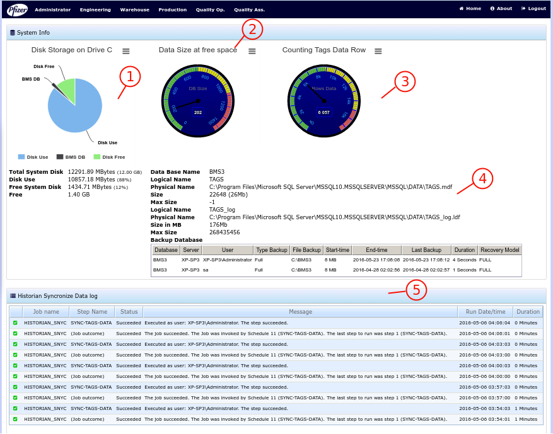

Gambar15: database info

**Keterangan Gambar:**

1. Info data storage pada server. Mencakup size database dan system disk

2. Chart yang menunjukan size database terhadap jumlah free space pada system disk yg available.

3. Chart yang menunjukan jumlah rows data pada current table TAGS-DATA sampai jumlah rows data pada akhir tahun.

4. Info detail mengenai database yg di gunakan beserta backup

5. Info job agent yg di gunakan oleh bms dalam proses sinkronisasi dan pengambilan tag-tag data dari Historian server yang bisa di jadikan bahan analisa jika terjadi fault.

1. **User Management**

Administrator mempunyai kewenangan dalah hal pengaturan role&privildeges, registrasi, update, active dan inactive user.

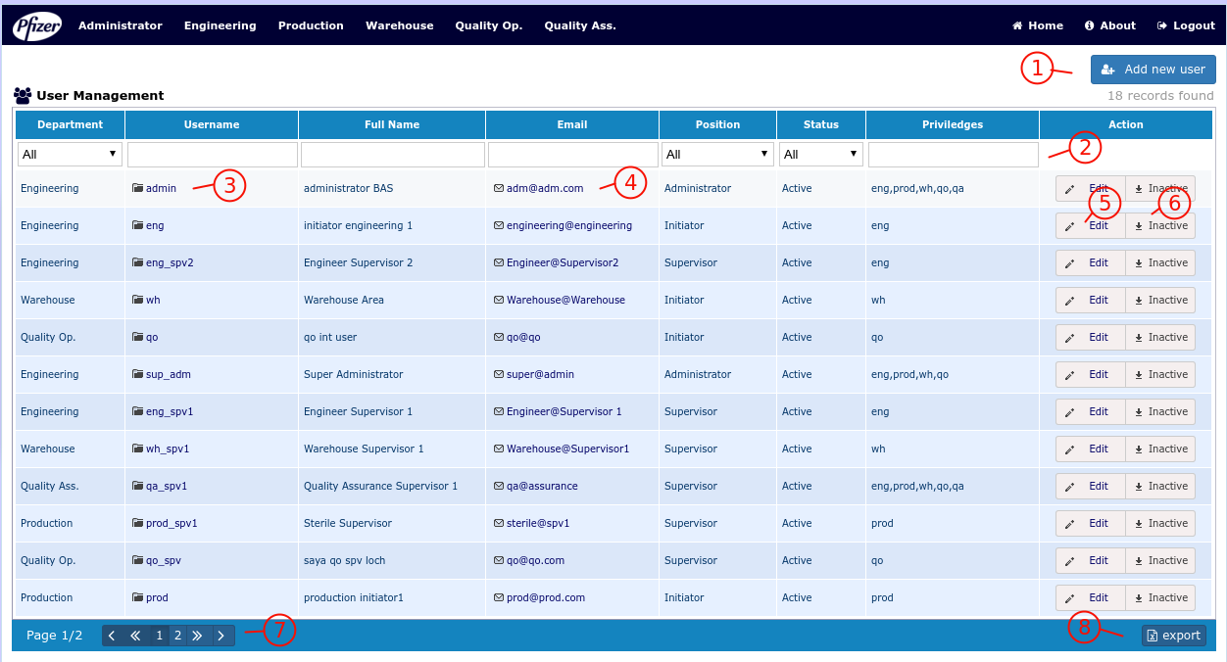

Gambar16: user management

Keterangan Gambar:

1. Link registrasi new user (lihat gambar 17).

2. Kolom filter untuk mencari data user berdasarkan kriteria tertentu

3. link menuju user-log user tersebut (lihat gambar 19).

4. Link menuju ke email client untuk mengirim pesan email

5. Link update user (lihat gambar 18)

6. Link untuk set active/inactive user

7. Link pager navigasi untuk melihat halaman lain.

8. Link untuk export data user ke format excel

**Registrasi user baru**

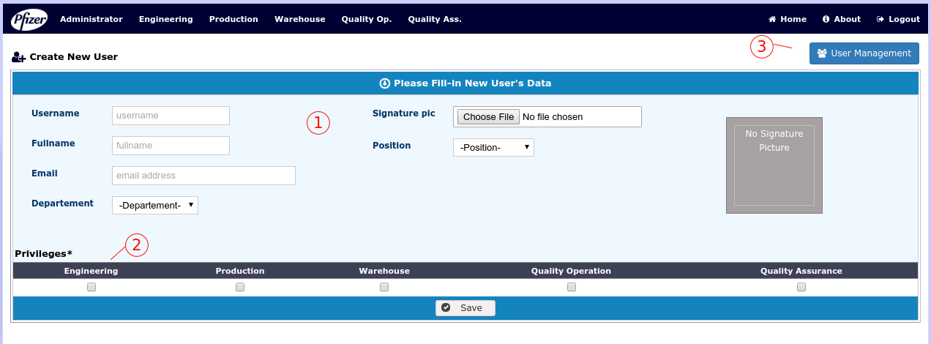

Gambar 17: Form new user

Keterangan gambar:

1. Isikan form dengan benar.

- username harus unik(tidak sama).

- dept merupakan main priviledges dari unit area di dalam nya.

- gambar signature user bersifat optional (bisa menyusul jika tidak ada).

- position merupakan role peran user dalam scope work dan pengunaan aplikasi. Untuk posisi initiator akan muncul opsi untuk memilih supervisor terkait.

2. Priviledges secara default akan mengikuti pilihan dept yang di pilih, tetapi bisa juga di pilih atau di tambahkan lebih dari 1. (lihat bagian XX Role and Priviledges).

3. Link menuju User Management kembali.

**Update User**

Administrator dapat me-update existing user sesuai kebutuhan pengguna

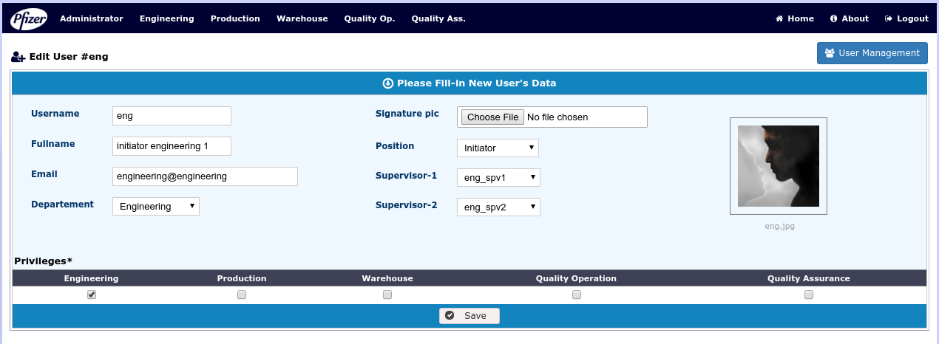

Gambar18: Update User

1. **User Log**

User log merupakan perekaman aktivitas user dalam penggunaan aplikasi, sehingga administrator dapat melihat atau penelusuran jika terjadi masalah dalam hal pembuatan/review report dan aktivitas lainnya.

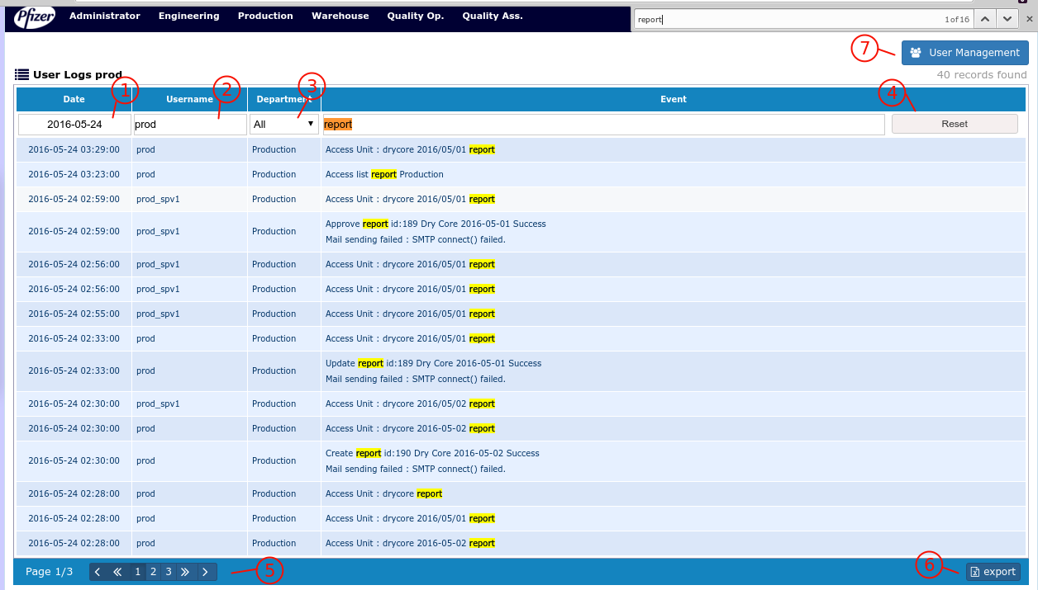

Gambar19: Logger

Keterangan gambar:

1. Pencarian berdasarkan tanggal

2. Pecarian aktivitas user “X”

3. Pencarian berdasarkan departemen dan di kanan nya pencarian berdasarkan aktivitas.

4. Tombol Find untuk memulai dan Reset untuk membersihkan kolom filter

5. Link pager navigasi halaman

6. Link export log ke excel

7. Link menuju user management

1. **Set Capture Time**

Administrator dapat mengatur waktu interval dalam penyajian data tag area dengan waktu tidak boleh lebih kecil dari 30menit.

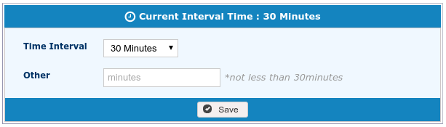

1. **Export Tags Data**

Administrator dapat melihat data tag area tertentu dalam format excel sesuai kebutuhan dengan memilih kolom unit dan range tanggal yang di inginkan.

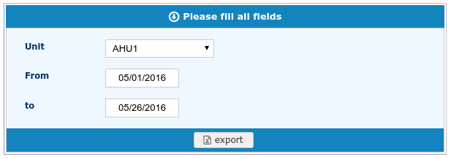

1. **Email Configurration**

Administrator dapat melakukan perubahan pada pengaturan email sesuai kebutuhan sistem dan dalam pengaturan nya di sesuaikan pada lokal host email server configuration.

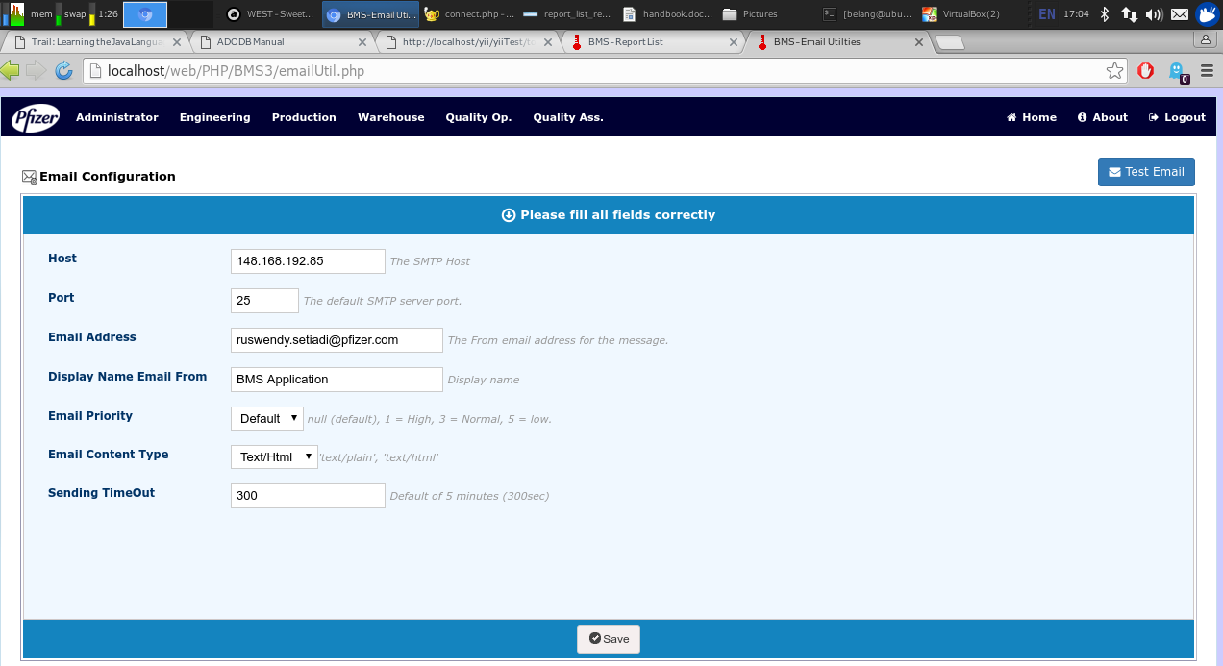

Gambar20: Pengaturan email

Setelah anda melakukan perubahan cobalah untuk uji konektifitas atau test mengirim email sehingga yakin pengaturan telah terisi dengan benar. (lihat gambar 21)

**Testing Email**

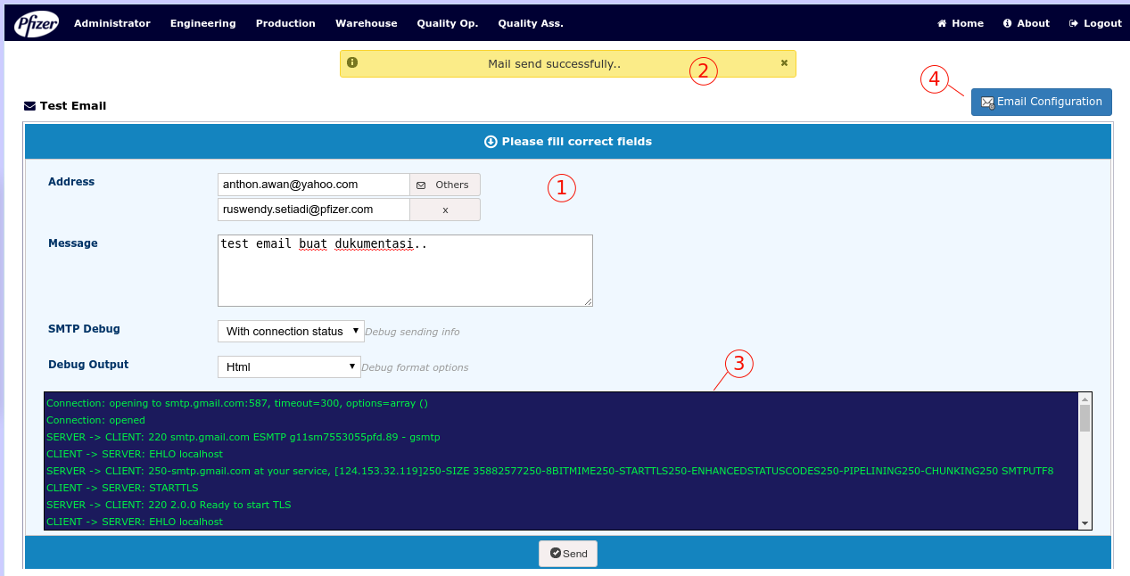

Gambar21: Email testing

**Keterangan gambar:**

1. isikan form dengan benar.

- email valid tujuan (bisa lebih dari 1)

- pesan email

- administrator dapat memilih debug untuk melihat detail dari uji pengiriman email dan menentukan format output nya.

2. Setelah menekan tombol send, anda akan melihat status notifikasi apakah email berhasil atau tidak.

3. Jika anda memilih pilihan debug akan tampil detail data dari status pengiriman email.

4. Link untuk switch kembali ke pengaturan email (lihat gambar 20).

1. **Role dan Priviledges**

Di dalam sistem aplikasi BMS setiap user memiliki posisi yang di atur dalam peran nya dalam pengoperasian atau **Role** dan peng-aksesan setiap unit area dalam hal ini adalah **Priviledges.**

**Role**

Berikut akan dijelaskan masing-masing dari peran penguna.

Role terbagi menjadi 3 bagian :

**1.Administrator**

- User Management

- Pengaturan interval waktu dalam pengambilan data tag-tag area

- Pengaturan email configuration

- Pengecekan database server dan aktivitas sinkronisasi data dari Historian

- Pengecekan log aktivitas user dan sistem

- Pengambilan data tag area dengan range tanggal untuk di export ke excel

**2. Initiator**

- Meanalisa data tag untuk kemudian membuat laporan setiap hari nya sesuai priviledges yang di berikan.

- Merevisi dan analisa kembali jika laporan di tolak

**3. Supervisor**

Menerima laporan dan me-review laporan tersebut untuk kemudian memutuskan apakah report tersebut di approve atau di tolak.

**Priviledges**

Setiap user setidak nya akan memiliki 1 priviledge mengikuti departemen nya sebagai default. User dapat memiliki lebih dari 1 priviledge dalam peng-aksesan unit area.

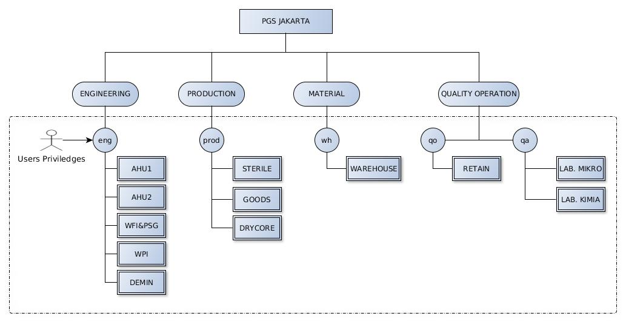

Gambar 22: Priviledges